**בניית מערבות מבוססות WEB**

**פרויקט אישי – חלק א'**

שחר חדידה ת.ז. 318288990

1. **רעיון הפרויקט:**

האתר "FindMeAClass" יהווה פלטפורמה למציאת כיתה ריקה באוניברסיטה לפי קריטריונים שהמשתמש בוחר: תאריך, שעות ובניין. למשתמש יוצגו הכיתות בבניין שבחר בהתאם לשעות והתאריך. בהצגת תוצאות מציאת הכיתות יהיה למשתמש שתי אפשרויות: הראשונה היא ניווט לבניין והשנייה היא שריון הכיתה. בנוסף, באתר יש מפת המיקרוגלים האוניברסיטאית, ניווט לבניינים באוניברסיטה ואפשרות להזמין מארומה.

1. **התייחסות לסעיפי הפרויקט:**

מבנה תיקיות הפרויקט :

db- ששם נמצאים קבצי הjs הקשורים לבסיס הנתונים של האתר ותיקיית csv שבה נמצאים כל טבלאות הנתונים אשר יוכנסו לאתר.

Static- התיקיה הראשונה הנמצאת שם היא תיקיית css שבה נמצא קובץ הcss היחיד של האתר, תיקיית graphic- שבה נמצאים כל קבצי התמונות של האתר ותקיית js – שבה נמצא קובץ הjs של הclientside.

Views – כל קבצי הpug של האתר.

טיפול בבקשות לקוח routing

לכל בקשה של לקוח – הגעה לדף מסוים יש פונקציה השולחת למיקום הרלוונטי.

חיבור לבסיס נתונים ושאילתות SQL

בתיקיית db נמצא קובץ db.config אשר מכיל את פרטי בסיס הנתונים, db המהווה חיבור של בסיס הנתונים לאתר, creatDB אשר מכיל את כל יצירת הטבלאות, הכנסת נתונים, הצגת טבלאות ומחיקת טבלאות.

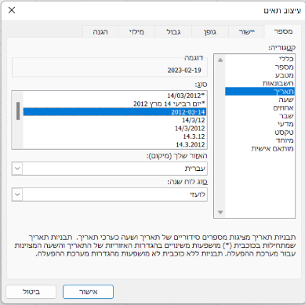(ההגדרות של התאריך בקובץ CSV של classes לפעמים משתנות, כעת הן מוגדרות כפי שצריך, אך למקרה שלא יעבוד מוסיפה את ההערה הזו(

על מנת שהנתונים יכנסו כמו שצריך התאריך צריך להיות מוגדר כך:

נתיבי היצירה, הכנסה, הצגה ומחיקת הטבלאות מופיעים בקובץ Requirements.

מימוש לפחות 4 שאילתות באתר מופיע סעיף 4 (מימוש הטפסים).

מימוש הטפסים

באתר קיימים ארבעה טפסים:

התחברות אתר – ולידציות הבודקות כי השדות מלאים והמייל הוא מייל אוניברסיטאי. לאחר הולידציות, במידה והטופס תקין יש מעבר לשאילתת SQL הבודקת כי השם משתמש והסיסמה אכן קיימים בבסיס נתונים באותה רישומת. במידה וכן נכנסים לאתר, במידה ולא מופיעה הודעת שגיאה מתאימה. (שימוש בשאילתת SELECT)

רישום לאתר – ולידציות הבודקות כי השדות מלאים, המייל הוא מייל אוניברסיטאי והסיסמאות זהות. לאחר הולידציות, במידה והטופס תקין יש מעבר לשאילתת SQL הבודקת כי השם משתמש לא מצא בבסיס נתונים (לא יכולים להיות שי משתמשים בעלי אותו שם). במידה וכן מופיעה הודעת שגיאה מתאימה, במידה ולא מועברים לזרה לעמוד הבית לשם כניסה לאתר. (שימוש בשאילתת SELECT ובשאילתת INSERT)

חיפוש כיתה – ולידציות הבודקות כי השדות מלאים. לאחר הולידציות, במידה והטופס תקין יש מעבר לשאילתת SQL הבודקת האם קיימת כיתה פנויה בתאריך, שעה ובנין שהסטודנט ביקש. במידה וכן מוצגות התוצאות, במידה ולא מוקפצת הודעה שאין כיתות פנויות. בתוצאות יש אפשרות לשריון כיתה ובתאם לתוצאה מתעדכן בסיס הנתונים. (שימוש בשאילתת SELECT, שאילתת INSERT, שאילתת UPDATE ושאילתת DELETE).

ניווט לבניין – ולידציה הבודקת כי נבחר בניין, במידה וכן מועבר לניווט, במידה ולא עולה הודעת שגיאה. (שימוש בשאילתת SELECT)

מימוש פונקציונאליות עיבוד מידע

בחיפוש הכיתה נקלח ידע מהלקוח ובהתאם לבקשתו חזיר את הכיתות הפנויות הרלוונטיות אליו.S

התייחסות להערות מחלק ב'

הוספת תיקיית graphic לתמונות, ויישום של media. שיניתי את השם של OpeningPage לHomePage, שממנו יש אפשרות עבור לעמוד של אודות ורישום לאתר. באוות מדובר על אתר לסטודנטים וברישום לאתר קיימת ולידציה שהמייל הוא אוניברסיטאי. בעמוד WelcomePage יש כותרת של ברוך הבא עם שם המשתמש (בעזרת שימוש בcookies) navbar בheader ולא קוביות רנדומליות באמצע האתר. הוספתי ולידציות מתאימות לטפסים באתר.

מימוש view engine

שינית את כל קבצי הhtml לקבצי pug ועשיתי שימו בcoockies.

1. **סדר פעולות באתר**

בהגעה לאתר מגיעים לHomePage:

כפי שניתן לראות מעמוד זה אפשר להיכנס לעמוד אודות, הרשמה לאתר או התחברות לאתר.

עמוד AboutUs:

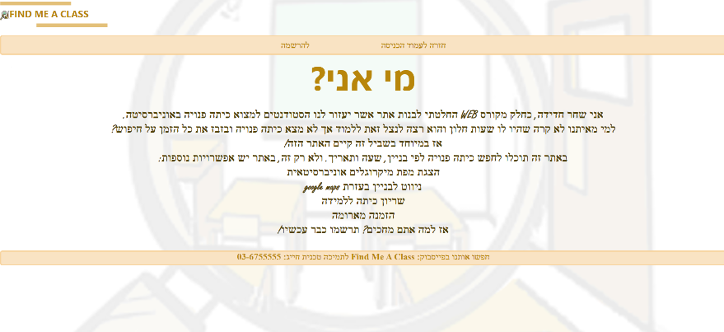

בעמוד זה מתואר בקצרה מה האתר עושה ויש אפשרות לעבור להרשמה או חזרה לעמוד הכניסה.

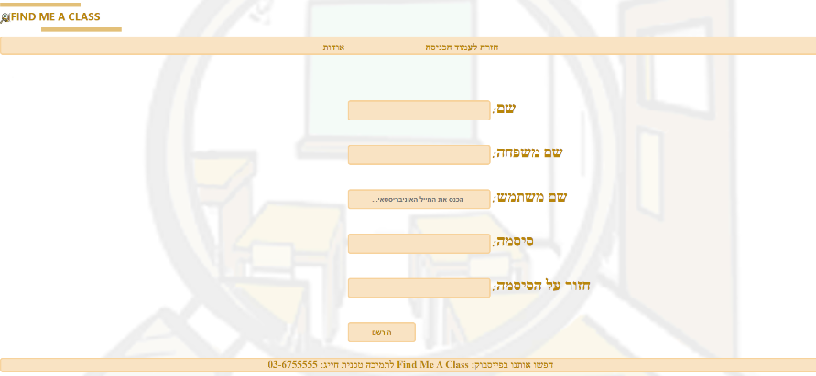עמוד SingUp:

מעמוד זה אפשר לחזור לעמוד הכניסה או לאודות. כפי שציינתי יש ולידציה על הנתונים המוכנסים.

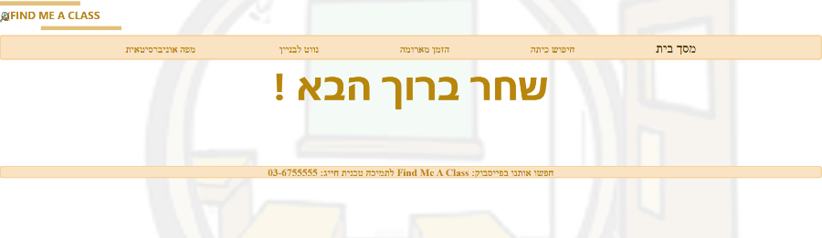עמוד Welcome:

פנייה בשם המשתמש ואפשרות הגעה לכל עמוד באתר.

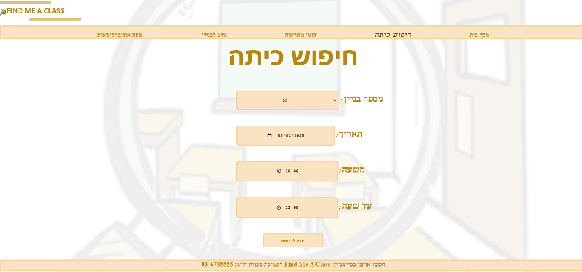עמוד Search:

גם מעמוד זה יש אפשרות להגיע לשאר עמודי האתר. כתבתי דוגמה לנתונים (כפי שציינתי גם פה יש ולידציה של הנתונים) על מנת לראות את התוצאות בעמוד הבא.

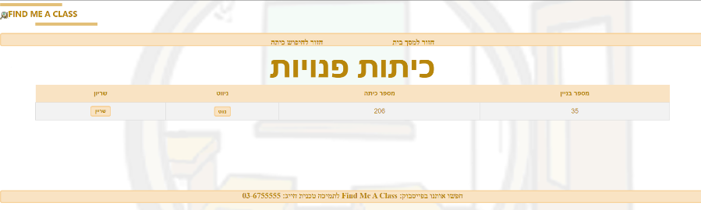עמוד Results:

בלחיצה על ניווט עבור לעמוד google map עם ניווט רלוונטי לבניין ובלחיצה על שריון נעדכן את בסיס הנתונים בהתאם לרשומה. חיפוש הכיתה מתבצע מול טבלת Classes ולאחר מכן הוספה של הניווט מטבלת Building. בשריון יש בדיקה של השעות שהסטודנט רוצה מול השעות שהכיתה פנויה, אם אלה אותן שעות הרשומה של הכיתה תמחק, אם זו אותה שעת התחלה אך הסיום שונה (או להפך סיום זהה התחלה שונה) נעדכן את שאת התחלת הכניסה הפנויה (או הסיום בהתאם). אם גם ההתחלה שונה והסוף שונה, נמחק את הרשומה ונוסיף 2 חדשות. בלחיצה על שריון תוצג הודעה שהכיתה שוריינה ונחזור אל עמוד הכניסה.

עמוד AromaOrder:

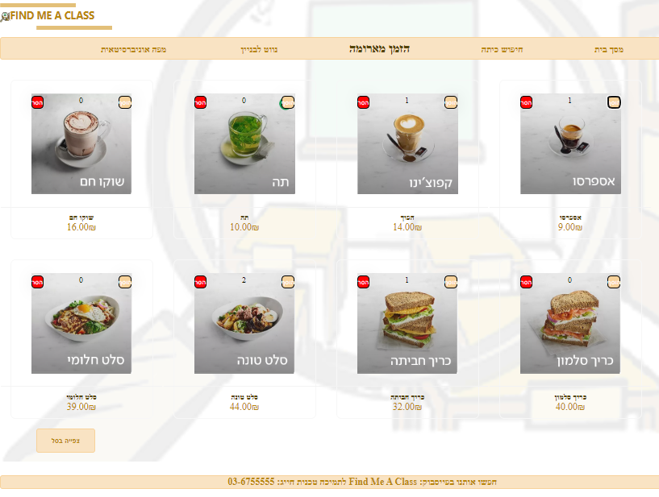

גם בעמוד זה אפשר להגיע לכל עמוד באתר. אפשרות להוסיף את מספר הפרטים (המתעדכן בכל לחיצה) שרוצים ובצפייה בסל לראות את ההזמנה המשוכללת. כתבתי דוגמה לנתונים על מנת לראות את התוצאות בעמוד הבא.

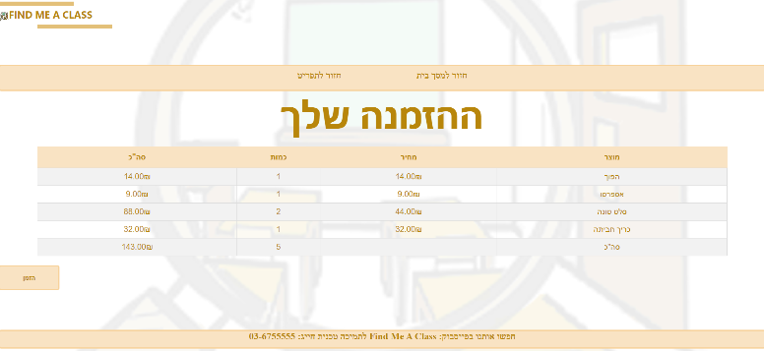עמוד OrderDetails:

בלחיצה על הזמנה ההזמנה תשלח לארומה, יש אפשרות לחזור לשנות את ההזמנה או לחזור למסך הבית.

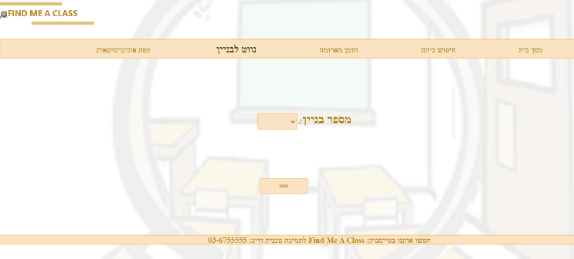עמוד Nevigation:

מעמוד זה אפשר לחזור לכל אחד מהעמודים באתר. בחירת הבניין נעשית באמצעות תיבת גלילה ואי אפשר להגיש טופס ריק. בהתאם לבחירת הבניין מתבצעת שאילתת SELECT מטבלת Building המחזירה ניווט למיקום הרצוי.

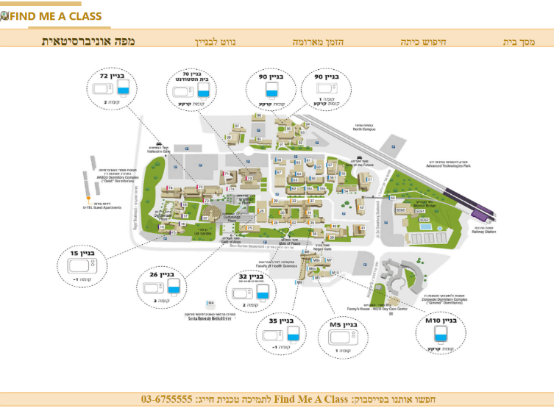עמוד MAP:

מעמוד זה אפשר לחזור לכל אחד מהעמודים באתר והוא מציג את המפה האוניברסיטאית והיכן יש מיקרוגלים ומתקני שתייה האוניברסיטה.